Министерство науки и высшего образования Российской Федерации
Федеральное государственное бюджетное образовательное учреждение высшего образования
«ПЕРМСКИЙ НАЦИОНАЛЬНЫЙ ИССЛЕДОВАТЕЛЬСКИЙ ПОЛИТЕХНИЧЕСКИЙ УНИВЕРСИТЕТ»
Кафедра «Информационные технологии и автоматизированные системы» (ИТАС)
ЛАБОРАТОРНАЯ РАБОТА № 1
Дисциплина: Информатика. Основы алгоритмизации и программирования. Введение в инженерную деятельность
Тема: Знакомство с Си++. Выполнение программы простой структуры
Вариант № 4
Выполнил:
Студент группы Рис-26-2б
Демченко К. И.
Проверил:
доцент кафедры ИТАС
Полякова О. А.
1. ПОСТАНОВКА ЗАДАЧИ
Задание 1. Вычислить значение выражения при различных вещественных типах данных (float и double). Вычисления следует выполнять с использованием промежуточных переменных. Сравнить и объяснить полученные результаты.
Математическое выражение для варианта № 4:
((a + b)^3 - a^3) / (3*a*b^2 + b^3 + 3*a^2*b)
Исходные константы: a = 1000, b = 0.0001.
Задание 2. Вычислить значения выражений, содержащих префиксные и постфиксные операции инкремента и декремента. Объяснить полученные результаты для варианта № 4:
1) n++ * m
2) n++ < m
3) m-- > n
2. АНАЛИЗ РЕШЕНИЯ
Данная лабораторная работа посвящена изучению фундаментальных концепций информатики и компьютерного представления данных, а именно хранению вещественных чисел в памяти электронно-вычислительных машин (ЭВМ) и механизмам обработки арифметических и логических выражений.
В Задании 1 рассматривается феномен компьютерной погрешности при работе с числами с плавающей запятой. В информатике вещественные числа кодируются по международному стандарту IEEE 754, где под мантиссу (значащую часть числа) выделяется строго фиксированное число битов. Для типа одинарной точности float выделяется 4 байта (32 бита), из которых на мантиссу приходится 23 бита (что эквивалентно примерно 7 десятичным значащим цифрам). Для типа двойной точности double выделяется 8 байт (64 бита), где мантисса занимает 52 бита (обеспечивая около 15-16 десятичных знаков).
При сложении чисел кардинально разных порядков (большого числа a = 1000 и малого числа b = 0.0001) тип float сталкивается со своей аппаратной границей точности. Для сохранения результирующего числа 1000.0001 требуется как минимум 8 десятичных знаков разрядности. Так как float ограничен 7 знаками, происходит вынужденное округление (потеря младших битов мантиссы). В результате последующие математические вычисления (возведение в степень, вычитание и деление) накапливают эту ошибку округления, приводя к искажению финального ответа. Применение типа double, обладающего избыточной для данной задачи разрядностью мантиссы, позволяет закодировать все разряды числа без потерь.
В Задании 2 исследуются принципы работы пошагового изменения значений в памяти (операции инкремента '++' и декремента '--') и приоритеты выполнения команд процессором. Основной фокус направлен на отличие постфиксной формы от префиксной. При постфиксной записи (например, n++) текущая команда процессора оперирует исходным значением переменной, находящимся в ячейке памяти в данный момент, а операция увеличения значения на единицу откладывается до завершения вычисления всего выражения. Также анализируется работа логических операторов сравнения ('<' и '>'), которые имеют более низкий приоритет по сравнению с арифметическими операциями и унарными инкрементами/декрементами.
3. БЛОК СХЕМА С ВПИСАННЫМ КОДОМ
3.1 Блок-схема для задания 1
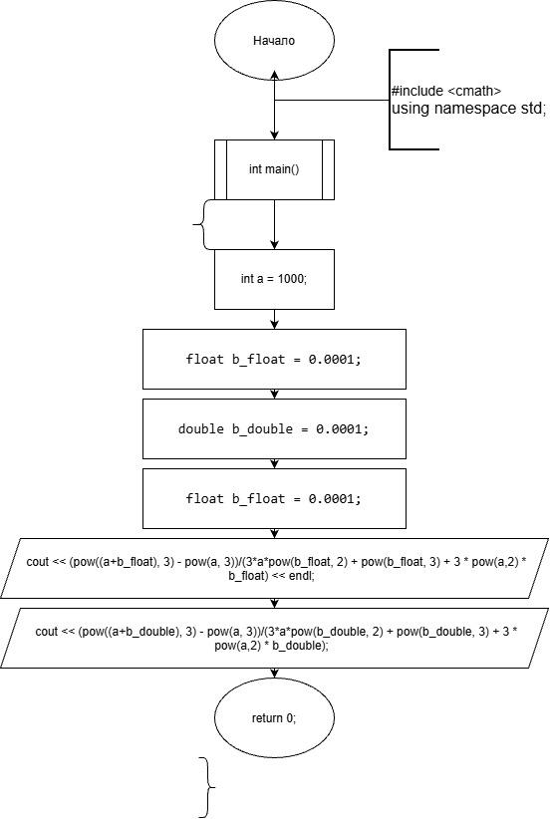

3.2 Блок схема для задания 2
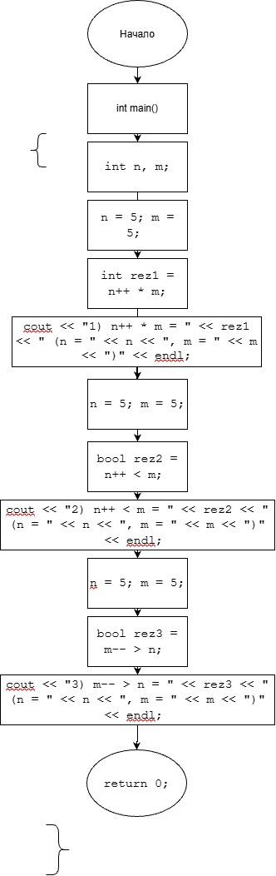

4. КОД ПРОГРАММЫ
Для экспериментального исследования разработан программный код на языке C++. Вычисления по Заданию 1 выполняются напрямую в поток вывода cout для демонстрации чистой разницы работы процессора с типами одинарной и двойной точности.
#include <iostream>
#include <cmath> // Подключение математической библиотеки для функции pow()
using namespace std;
int main()
{
// --- ЗАДАНИЕ 1 ---
int a = 1000;
float b_float = 0.0001;
double b_double = 0.0001;
// Вывод результата выражения с использованием типа float
cout << (pow((a+b_float), 3) - pow(a, 3))/(3*a*pow(b_float, 2) + pow(b_float, 3) + 3 * pow(a,2) * b_float) << endl;
// Вывод результата выражения с использованием типа double
cout << (pow((a+b_double), 3) - pow(a, 3))/(3*a*pow(b_double, 2) + pow(b_double, 3) + 3 * pow(a,2) * b_double) << endl;
// --- ЗАДАНИЕ 2 ---
int n, m;
// Тест выражения 1: n++ * m
n = 5; m = 5;
int rez1 = n++ * m;
cout << "1) n++ * m = " << rez1 << " (n = " << n << ", m = " << m << ")" << endl;
// Тест выражения 2: n++ < m
n = 5; m = 5;
bool rez2 = n++ < m;
cout << "2) n++ < m = " << rez2 << " (n = " << n << ", m = " << m << ")" << endl;
// Тест выражения 3: m-- > n
n = 5; m = 5;
bool rez3 = m-- > n;
cout << "3) m-- > n = " << rez3 << " (n = " << n << ", m = " << m << ")" << endl;
return 0;
}
5. СКРИНШОТЫ
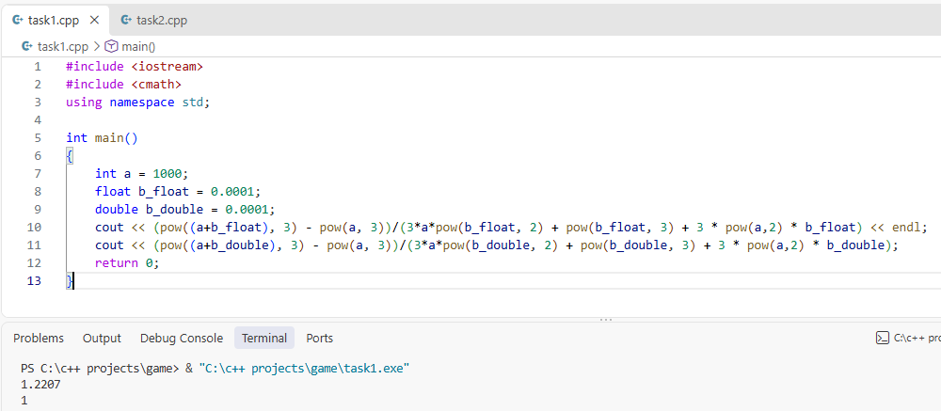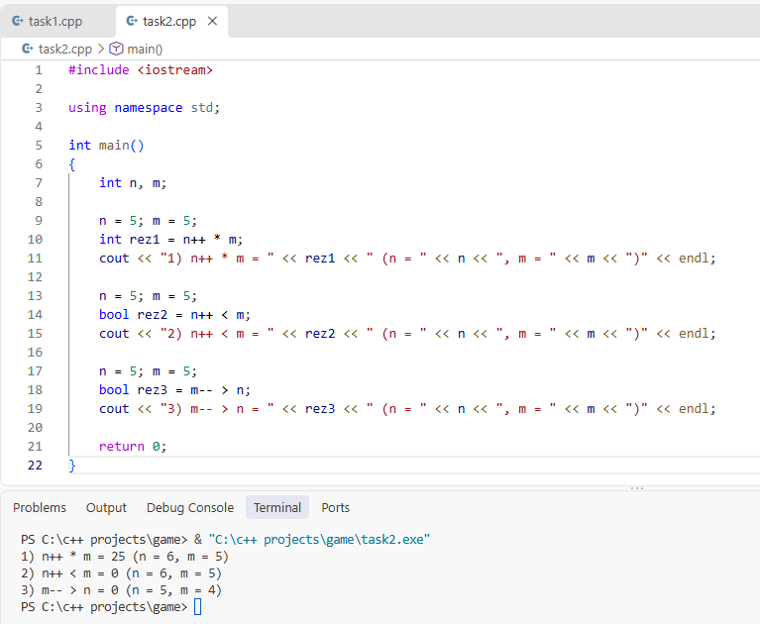
6. ВЫВОДЫ
В результате выполнения лабораторной работы № 1 были получены следующие практические выводы в области информатики и программирования:
1. Экспериментально подтверждена ограниченность разрядной сетки базовых компьютерных типов данных. Было выявлено, что при расчете выражения с использованием типа одинарной точности float компьютер выдает искаженный результат (1.2207 вместо точного математического значения 1). Это обосновано аппаратным округлением мантиссы из-за нехватки битов для записи восьмого десятичного знака при операции сложения чисел разных порядков внутри функции pow. При переходе в расчетах на тип double разрядность мантиссы увеличивается с 23 до 52 бит, что позволило процессору провести вычисления с абсолютной точностью и вывести значение 1.
2. Изучен пошаговый порядок обработки унарных операций изменения данных в памяти ЭВМ. На примере выражений с постфиксным инкрементом и декрементом подтверждено, что процессор сначала извлекает текущее значение переменной из регистра памяти для выполнения основного арифметического действия (умножения) или сравнения, и только после фиксации результата данного действия обновляет значение переменной в ячейке оперативной памяти. Это критически важно учитывать при проектировании сложных алгоритмов ветвления и циклов

Пермь, 2026

